|  |
| --- |
| ESIGELEC – Projet S8 |
| Synthèse d’un article scientifique : |
| An approximation algorithm for shortest path based on the hierarchy networks |

|  |
| --- |
| LIU Jixiong  28/03/2018 |

La taille d’un réseaux transport a déjà devenue plus en plus grand, et il est devenu un obstacle de notre système d’analyse moderne sur le réseau de société. L’obstacle des plusieurs algorithmes est la complexité de calcule pour avoir une route plus courte. En réalité, le réseau toujours avoir la même caractérise comme le réseaux complexe, par exemple ‘scale-free’, etc., ce qui nous permet d’indique les règles de base pour trouver la route qui est plus court dans notre réseau.

Après avoir étudié l’article ‘An approximation algorithme for shortest path based on the hierarchy networks’, nous avons la compétence de construire un nouveau réseaux d’hiérarchie pour simplifier la calcule et faire le plus rapide.

# Hypothèses et contraintes

* Hypothèses :
  + Les points importants sont déjà définis
  + La distance entre les points est bien propre pour avoir un résultat
* Contraintes :
  + Les points.
  + Les points départs et les destinations
  + La distance entre les points
  + Les points importants

# Approche utilisée

Ils ont supposé un nouveau réseau qui nous permet de calcule la distance considérablement plus court par utiliser la route plus court entre les centres points pour estimer la distance le plus court de ce réseau (tout entière) à la base de topologie de réseaux qui est donnée. Cette article liste les avantages et faisabilité d’impliquer cet algorithme dans le réseau, et elle nous donne une nouvelle idée pour traiter le système qui est complexe.

L’idée de cette article est de reconstruire le réseau à un réseau d’hiérarchie d’un niveau plus haut par composer les points en les points de centre jusqu’à la taille de ce nouveau réseau est bien propre. Après, cette algorithme va estimer la distance plus court de réseaux d’origine avec l’aide de réseaux.

# Résultats obtenus

L'algorithme proposé est concentré sur les réseaux non orientés et non pondérés. Son nœud central basé sur les réseaux hiérarchiques. De plus, ils considéreront un algorithme adaptatif pour différentes sortes de réseaux.

L'algorithme estime les distances des chemins les plus courts dans le réseau d'origine au moyen de super-nœuds dans les réseaux hiérarchiques de niveau supérieur. Ils testent la performance de l'algorithme proposé sur quatre réseaux réels. Les résultats montrent que leur algorithme peut maintenir une grande précision tout en atteignant l'exécution par requête en quelques millisecondes sur des réseaux à grande échelle.

Ils sont vérifiés cette article en le réseaux artificielle et en plus, en réal. Les résultats montrent que l'algorithme proposé peut considérablement réduire la complexité de calcul et rester très efficace dans les réseaux complexes.

# Avantages, inconvénients et défauts

Les avantages et les inconvénients de la méthode utilisée dans cet article sont :

* Avantages :
  + Facilité d’implémentation :

L’algorithme obtenu dans l’article ne nécessite pas une mise en place complexe. Ils ont essayé de simplifier le réseau complexe à un nouveau réseau avec seulement quelques points importants. Cela permet aux développeurs de comprendre plus facilement ce qui se passe dans cet algorithme.

* + Rapide de calcul:

Avec moins de points et moins de chemins à calculer, la vitesse de la procédure sera augmentée. C'est un grand avantage si l'échelle de données est trop grande

* + Implémentable:

Nous pouvons joindre à ce modèle d'autres arguments comme le prix et le temps, pour avoir un nouveau réseau ayant d'autres dimensions ou une dimension mixte. Et avec cette méthode, nous pouvons avoir un système dynamique.

* Inconvénients :
  + Itinéraire non dynamique :

La méthode proposée dans l’article n’est optimale que lorsque les paramètres d’entrée ont des valeurs fixes et uniques (distance, etc..).

Mais nous pouvons changer un peu et joindre quelques arguments pour le rendre dynamique

* + Faible précision :

Dans cet algorithme, ils négligent simplement le réseau de base appelé i, et ils fassent plus d'attention à leur nouveau réseau appelé i + 1, ce qui signifie que le chemin le plus court du réseau i peut être ignoré dans le réseau i + 1. Normalement, l'erreur est acceptable (parce que c'est un algorithme d'approximation), cependant, si deux points sont trop proches, l'erreur peut devenir grande. Ainsi, ils ont déjà considéré la situation si deux points partagent le même point important, mais n'ont pas considéré ce qui serait si leurs points importants n'étaient pas les mêmes, mais très proches, l'un à côté de l'autre.

* + Difficile de choisir les points importants :

Dans leur thèse, les points importants sont déjà définis, mais en réalité, ce ne serait pas si simple comme ça, c'est toujours difficile de trouver une base de données qui vous a déjà donné tous les points importants, alors quand on veut leur algorithme nous devrions écrire une autre fonction pour choisir les points importants.

# Conclusion

Cet algorithme essaie de construire un nouveau réseau d'approximation, d'en réduire la précision et d'atteindre l'efficacité. Mais il y a encore quelques problèmes, par conséquent, nous ne pouvons pas copier directement ce qu'ils ont fait. Cependant, nous sommes inspirés par cette thèse, nous pouvons utiliser leur modèle, avec quelques modifications personnelles pour le rendre adapté à notre projet.

# Annexe

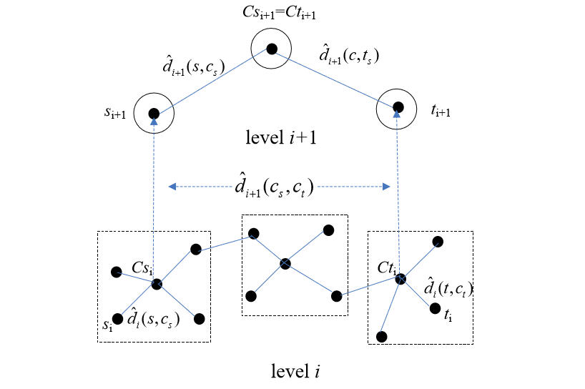

Figure1 : schéma de structure